**Методические материалы по первичной профилактике кариеса зубов для стоматологов, акушеров-гинекологов, педиатров, врачей общей практики**

**РЕКОМЕНДАЦИИ И МЕТОДЫ**

**ПРОФИЛАКТИКИ ЗУБНОГО КАРИЕСА**

**У ДЕТЕЙ И МОЛОДЕЖИ**

4

***Концепция профилактики кариеса зубов***

В настоящее время кариес зубов определяется «***как опосредованное биопленкой, модулируемое питанием, многофакторное, неинфекционное, динамическое заболевание, приводящее к чистой потере минеральных веществ в твердых тканях зубов…, определяется биологическими, поведенческими, психосоциальными и экологическими» (в полости рта) факторами».***

Кариес, несмотря на высокую распространенность среди населения, хорошо поддается профилактике при условии своевременного принятия ряда мер, направленных на отдельные причинные факторы. Набор профилактических мер по предотвращению возникновения и прогрессирования кариеса состоит из индивидуальных мероприятий, проводимых самостоятельно или с помощью родителей, и действий, осуществляемых в учреждениях здравоохранения, стоматологами и гигиенистами.

Индивидуальные мероприятия включают регулярный и эффективный гигиенический уход за полостью рта, некариесогенную диету, местное применение различных фторсодержащих препаратов, систематическое повышение уровня грамотности в области профилактики здоровья зубов, а также регулярные посещения стоматолога для контроля состояния полости рта.

Предупреждающие и профилактические действия, осуществляемые врачами-стоматологами, включают:

* регулярные осмотры полости рта;
* регулярный анализ рисков развития кариеса;
* местное применение фторсодержащих препаратов;
* запечатывание фиссур и ямок поверхности зубов;
* своевременное лечение начальных и прогрессирующих кариозных поражений;
* просвещение пациентов/их родителей в области индивидуального ухода за полостью рта, режиму питания, употреблению содержащих сахар и кулинарно обработанных углеводов (крахмала)
* Медицинское консультирование в области профилактики кариеса зубов, которое так же эффективно, как профессиональная гигиена рта.

***Профилактические осмотры полости рта***

Раннее начало (с момента прорезывания первых временных зубов в 6-10 месяцев) и регулярные посещения стоматолога для профилактических осмотров состояния зубов и полости рта являются основой первичного профилактического ухода за полостью рта. Регулярность осмотров закреплена в законодательстве в области здравоохранения и в планах медицинского страхования страховых компаний и включает в себя первый осмотр еще на первом году жизни ребенка, а со второго года и до достижения совершеннолетия – два осмотра в течение календарного года.

Своевременное начало осмотров и регулярные посещения выполняют следующие задачи:

* ребенок включается в программу стоматологической помощи, стоматолог собирает клинические, анамнестические и прочие данные для составления индивидуального плана профилактических/лечебных мероприятий;
* при этом от сопровождающих лиц (родителей) поступает дальнейшая необходимая информация и на основании оценки их грамотности в области здоровья зубов, мотивации к уходу за полостью рта их детей, а также их ожиданий от профессиональной стоматологической помощи. Врач-стоматолог планирует стадии и переобучение в области профилактического консультирования;
* прогрессирование кариозного процесса либо отдельных кариозных поражений протекает с непредсказуемой по времени динамикой. При соблюдении полугодовых интервалов между осмотрами лишь в исключительных случаях определяемые кариозные поражения могут развиться в болезненные состояния либо осложнения кариеса зубов. Такой интервал также позволяет при диагностической неопределенности, особенно при начальных кариозных поражениях, использовать новые лечебно-профилактические технологии и отложить необходимые инвазивные действия;
* профилактическое консультирование позволяет родителям осознать, что благодаря регулярным осмотрам и своевременному обнаружению начальных кариозных поражений для их детей открываются широкие современные возможности безболезненного, неинвазивного и в полном смысле этого слова лечебного вмешательства с целью остановки развития начальных кариозных поражений.
* Надо помнить, что пищевые привычки и стиль пищевого формируются на первом году жизни, а для формирования привычки чистить зубы необходимо для ребенка дошкольного возраста 1 год, а в школьном - 4

***Анализ риска возникновения кариеса зубов***

Рекомендации по каждой отдельной форме мероприятий базируются на анализе риска возникновения кариеса, который проводится стоматологом на основании комплексной оценки индикаторов риска, определяемых при клиническом обследовании полости рта, из анамнестических данных, после оценки актуальных индивидуальных мер профилактики и отношения пациентов (их родителей) к здоровью своих зубов.

Для анализа риска развития кариеса у отдельного пациента целесообразно использовать контрольные перечни вопросов, содержащих значимые индикаторы риска, которые необходимо принять во внимание. Пример контрольного перечня вопросов для оценки риска возникновения кариеса у детей и молодежи приведен в таб.1.

**Таб. 1: Контрольный перечень вопросов для анализа риска возникновения кариеса у детей и молодежи**

|  |  |  |
| --- | --- | --- |
| **Индикаторы риска** | | |
| «да» в голубой зоне таблицы показывает повышенный риск возникновения кариеса | Обведите правильный ответ | |
| **Степень поражения кариесом молочных и постоянных зубов** | | |
| Возраст до 3 лет – присутствуют ≥ 1кариозное поражение с полостью и без | да | нет |
| Возраст 4-6 лет – кпу зубов ≥ 2 либо КПУ зубов > 0 | да | нет |
| Возраст 7 лет и больше - ≥ 1 кариозное поражение на гладких поверхностях постоянных зубов | да | нет |
| Возраст 7-10 лет – кпу зубов > 3 либо КПУ зубов > 0 | да | нет |
| Возраст 11-13 лет – КПУ > 2 | да | нет |
| Возраст 14-15 лет – КПУ зубов > 4 | да | нет |
| ≥ 1 новое кариозное поражение за последние 12 месяцев | да | нет |
| **Прочие индикаторы риска** | | |
| Недостаточная гигиена полости рта (присутствие зубного микробного налета), выявленная при осмотре | да | нет |
| Присутствие развивающихся дефектов эмали постоянных зубов | да | нет |
| Глубокие фиссуры и foramina caeca | да | нет |
| Регулярный прием сладких перекусов и напитков с сахаром между главными приемами пищи | да | нет |
| Нерегулярные осмотры полости рта (≤ 1 раза в год) | да | нет |
| Ортодонтическое лечение фиксирующим аппаратом | да | нет |
| **Индикаторы риска по здоровью** | | |
| Общее состояние здоровья, которое может ухудшаться в результате возникновения кариеса | да | нет |
| Общее состояние здоровья, которое может повышать риск кариеса зубов | да | нет |
| Общее состояние здоровья, которое ограничивает поддержание здоровья полости рта либо осложняет ее лечение | да | нет |
| Фармакотерапия лекарственными препаратами, содержащими сахар | да | нет |
| **Семейный анамнез** | | |
| Повышенная интенсивность кариеса и присутствие нелеченого кариеса у братьев/сестер | да | нет |
| Повышенная интенсивность кариеса и присутствие нелеченого кариеса у матери | да | нет |
| Риск на основании восприятия врача | да | нет |
| **Защитные факторы** | | |
| «нет» в голубой зоне таблицы показывает повышенный риск возникновения кариеса | Обведите правильный ответ | |
| Чистка зубов 2 и более раз в день | да | нет |
| Использование зубной пасты с содержанием фтора ≥ 1000 ppm | да | нет |
| Запечатанные фиссуры | да | нет |
| Регулярное применение фторсодержащего лака в дошкольном возрасте либо фторсодержащего геля в школьном возрасте | да | нет |

Присутствие большого количества индикаторов риска возникновения кариеса говорит о повышенном риске, однако окончательная оценка уровня учтенных рисков для каждого индивидуума/пациента проводится стоматологом индивидуально. На основании анализа риска пациенту (его родителям) рекомендуется набор базовых профилактических мер либо расширенный набор превентивных и профилактических рекомендаций.

Результат анализа риска также помогает врачу-стоматологу принять решение о степени инвазивности медицинской помощи/лечения обнаруженных кариозных поражений. Уровень риска с течением времени может изменяться как в большую, так и в меньшую сторону, поэтому целесообразно проводить анализ риска не менее одного раза в год. Анализ риска должен проводиться во время первого посещения ребенком стоматологического кабинета в возрасте 12 месяцев. Для маленьких детей факторы риска возникновения кариеса зубов распространяются на мать ребенка и его родных братьев/сестер.

***Индивидуальный план превентивных мер***

На основании клинического обследования полости рта и/или других методов обследования, а также собранных анамнестических данных и, при необходимости, дополнительных исследований врач-стоматолог проводит анализ риска возникновения кариеса зубов и на его основании составляет индивидуальный план превентивных мер (ИППМ). При его составлении принимаются во внимание ожидания пациента (его родителей) от профессионального ухода за полостью рта, осуществляемого стоматологом.

ИППМ составляется для данного конкретного периода дошкольного либо школьного возраста ребенка и включает как рекомендации по индивидуальной гигиене полости рта, так и лечебно-профилактические мероприятия, осуществляемые стоматологом.

План может быть реализован в двух вариантах, в зависимости от результатов анализа риска: для ребенка с низким или умеренным риском развития кариеса и для ребенка с повышенным риском. Базовая схема наиболее важных элементов ИППМ предложена в таб.2.

Индивидуальный план превентивных мер может быть представлен в форме устно сообщаемой информации с соответствующими рекомендациями, либо может предоставляться в форме документа: тексты, схемы, рисунки и т.п., которые пациент (его родители) получает по завершении первичного осмотра либо во время одного из последующих посещений.

Документальная форма особенно предпочтительна в случаях, если для более подробного ознакомления с гигиеническими навыками пациента, а также его привычками в области питания будут использоваться заполняемые таблицы учета ежедневной чистки зубов либо ежедневная запись рациона питания на протяжении определенного периода времени.

**Таб. 2: Схема индивидуального плана превентивных мер в соответствии с возрастом и результатами анализа рисков**

|  |  |  |  |  |  |  |  |  |  |  |  |
| --- | --- | --- | --- | --- | --- | --- | --- | --- | --- | --- | --- |
|  | **0-6 лет** | |  | | **7–10 лет** | |  | | **11–15 лет** | |  |
|  | |  | |  | |  | |  | |  | |
| **Регулярные осмотры полости рта, анализ риска и индивидуальный план превентивных мер** | | | | | | | | | | | |
|  | |  | |  | |  | |  | |  | |
| низкий риск | | повышенный риск | | низкий риск | | повышенный риск | | низкий риск | | повышенный риск | |
|  | |  | |  | |  | |  | |  | |
|  | |  | |  | |  | |  | |  | |
| * Начало чистки зубов щеткой не позднее возраста 1 года * Чистка не менее двух раз в день * Родители чистят зубы, позднее контролируют и дочищают * Тонкий слой зубной пасты с 500 ppm фтора до 2-летнего возраста, после этого – с 1000 ppm фтора | | * Начало чистки зубов щеткой не позднее возраста 1 года * Чистка не менее двух раз в день * Родители чистят зубы, позднее контролируют и дочищают * Тонкий слой зубной пасты с 500 ppm фтора до 2-летнего возраста, после этого – с 1000 ppm фтора | | * Чистка не менее двух раз в день * Родители регулярно проверяют эффективность чистки зубов * Объем пасты с 1450 ppm фтора – с горошину * После чистки зубов паста сплевывается без полоскания | | * Чистка не менее двух раз в день * Родители регулярно проверяют эффективность чистки зубов * Объем пасты с 1450 ppm фтора – с горошину * После чистки зубов паста сплевывается без полоскания | | * Чистка не менее двух раз в день * Родители регулярно проверяют эффективность чистки зубов * Объем пасты с 1450 ppm фтора покрывает две трети площади щетинок * После чистки зубов паста сплевывается без полоскания | | * Чистка не менее двух раз в день * Родители регулярно проверяют эффективность чистки зубов * Объем пасты с 1450 ppm фтора покрывает две трети площади щетинок * После чистки зубов паста сплевывается без полоскания | |
|  | |  | |  | |  | |  | |  | |
| * С 3 лет применение фторсодержащего лака (22 600 ppm F) один раз в год | | * С 3 лет применение фторсодержащего лака (22 600 ppm F) один раз в год * С трех лет рассмотреть назначение фторсодержащих таблеток | | * Аппликации фторсодержащего лака (22 600 ppm F) 2 раза в год * В качестве альтернативы – чистка зубов фторсодержащим гелем (12 500 ppm F) один раз в месяц | | * Аппликации фторсодержащего лака (22 600 ppm F) 3-4 раза в год * В качестве альтернативы – чистка зубов фторсодержащим гелем (12 500 ppm F) один раз в неделю * Рассмотреть назначение зубной пасты с 2800 ppm F * В качестве альтернативы рассмотреть назначение фторсодержащих таблеток | | * Аппликации фторсодержащего лака (22 600 ppm F) 2 раза в год * В качестве альтернативы – чистка зубов фторсодержащим гелем (12 500 ppm F) один раз в месяц | | * Аппликации фторсодержащего лака (22 600 ppm F) 3-4 раза в год * В качестве альтернативы – чистка зубов фторсодержащим гелем (12 500 ppm F) один раз в неделю * Рассмотреть назначение зубной пасты с 2800 ppm F * В качестве альтернативы рассмотреть назначение фторсодержащих таблеток | |
|  | |  | |  | |  | |  | |  | |

|  |  |  |  |  |  |  |  |  |  |  |
| --- | --- | --- | --- | --- | --- | --- | --- | --- | --- | --- |
|  |  | |  | |  | |  | |  | |
| * Исключить прикорм с сахаром * Вода либо молоко в качестве напитков * В возрасте года сменить прием пищи и напитков из бутылочки с соской на чашку с поильником | * Исключить прикорм с сахаром * Вода либо молоко в качестве напитков * В возрасте года сменить прием пищи и напитков из бутылочки с соской на чашку с поильником * Ведение дневника питания ежедневно для целевого консультирования | | | * Дневное потребление добавленного сахара < 10 % энергетической потребности (около 50 г) * Добавленный сахар только в 2 основных приемах пищи, не в перекусах и напитках | | * Дневное потребление добавленного сахара < 5% энергетической потребности (около 25-30 г) * Добавленный сахар только в 2 основных приемах пищи, не в перекусах и напитках * Ведение дневника питания ежедневно для целевого консультирования | | * Дневное потребление добавленного сахара < 10 % энергетической потребности (около 50-60 г) * Добавленный сахар только в 2 основных приемах пищи, не в перекусах и напитках | | * Дневное потребление добавленного сахара < 5% энергетической потребности (около 25-30 г) * Добавленный сахар только в 2 основных приемах пищи, не в перекусах и напитках * Ведение дневника питания ежедневно для целевого консультирования | |
|  |  | |  | |  | |  | |  | |
| * С 3 лет рассмотреть возможность запечатывания фиссур молочных моляров | * С 3 лет рассмотреть возможность запечатывания фиссур молочных моляров | | | * Запечатывание фиссур постоянных моляров | | * Запечатывание фиссур постоянных моляров | | * Запечатывание фиссур постоянных моляров и премоляров | | * Запечатывание фиссур постоянных моляров и премоляров | |

(NB! Исходя из анализа факторов риска, имеющих отношение к возникновению кариеса 90% детей во всех возрастных группах имеют повышенный риск кариеса зубов)

***Питание***

Частое употребление пищи и напитков, содержащих сахар и/или углеводы связано с повышенным риском возникновения кариеса зубов. В настоящее время убедительно доказано, что присутствие фтора в полости рта в составе местных косметических средств (зубных паст, ополаскивателей) и фторсодержащих препаратов (фторсодержащие лаки, фторсодержащие гели) сдерживает образование кислот микрофлорой зубного налета. Современные рекомендации в области питания базируются на так называемой пирамиде питания (рис. 1), служащей примером сбалансированного питания, состоящего из комбинации нескольких видов продуктов в нужном количестве.

|  |
| --- |
| **Рис. 1: Пищевая пирамида**  **Ешьте в исключительных случаях, 1 раз в неделю** |
| **наиболее полезные**  **менее полезные**  **ешьте часто** |

Они основаны на том факте, что чрезмерное потребление продуктов, содержащих углеводы и жиры, детьми, молодежью и взрослыми является фактором риска возникновения не только кариеса зубов, но и диабета, ожирения и сердечно-сосудистых заболеваний. Углеводы являются важной частью смешанного питания, которое приходит на смену вскармливания грудным молоком либо молочного питания в раннем возрасте, и должны покрывать около 55% энергетических потребностей человека любого возраста. Отдельные углеводы отличаются кариесогенным потенциалом в зависимости от того, как быстро они метаболизируются (ферментируются) микроорганизмами в полости рта. Наиболее высокий кариесогенный потенциал имеет сахароза, а также **термообрабатываемые крахмалы** (булочки, пирожное, пироги и другие десерты, соки).

В питании такой сахар присутствует в двух формах: натуральный сахар (являющийся частью клеточной структуры растительных либо животных источников питания) и добавленный сахар (добавляемый в промышленно либо индивидуально приготовляемые блюда чаще всего в качестве натурального подсластителя). Чаще всего добавленным сахаром, имеющим при этом наиболее высокий кариесогенный потенциал, является сахароза.

Пищевые риски возникновения кариеса зубов основываются как на количестве употребляемого сахара, так и на его форме и частоте ежедневного употребления, особенно в случае, если это закреплено в виде пищевой привычки и зафиксировано во вкусовых предпочтениях в отношении сладкого. Необходимо принимать во внимание, что *пищевые привычки и вкусовые предпочтения формируются и программируются уже в раннем возрасте ребенка и риск касается прежде всего сладкого вкуса, так как позитивные ощущения от приема сладкой либо несладкой пищи обусловлены филогенетически*. В развитии живых организмов такое положительное ощущение закрепилось в качестве стимула к поиску и употреблению высокоэнергетической пищи, необходимой для роста, развития и функционирования организма.

***Общие рекомендации для родителей***

* Образование родителей детей и подростков в области здоровья должно быть направлено на поддержание здорового питания, в соответствии с современными рекомендациями в этой сфере.
* Целесообразно поддерживать снижение как частоты употребления, так и общего количества сахара в питании детей дошкольного и школьного возраста, способствуя тем самым программированию правильных пищевых навыков и вкусовых предпочтений. Главными кариесогенными факторами риска в дошкольном возрасте считается частое употребление сладких напитков и продуктов, содержащих углеводов в течение дня, особенно перед сном, а также длительное использование бутылочки с соской.
* Родителей необходимо предупредить, что нельзя оставлять ребенка засыпать с бутылочкой с соской, содержащей сладкий напиток (включая подслащенную молочную смесь).

***Общие рекомендации для детей***

* Дети и подростки должны быть вовлечены в индивидуальное и коллективное воспитание для формирования надлежащих навыков питания.
* Употребление жидкости, начиная с младшего дошкольного возраста, должно быть ограничено исключительно чистой водой, позднее частично коровьим молоком, за исключением случаев, когда оно противопоказано из-за индивидуальной гиперчувствительности.

Для профилактики кариеса посредством здорового питания особое значение имеет снижение количества добавленного сахара в продуктах и напитках. Многочисленные обширные исследования показали, что при содержании в пище добавленного сахара, не превышающем 5% дневной энергетической потребности, кариесогенный потенциал такого питания весьма низок. И напротив, употребление сахара, покрывающего более 10% суточной энергетической потребности, характеризуется высоким кариесогенным потенциалом. Таким образом, в пересчете на суточную энергетическую потребность (СЭП), с учетом возраста ребенка, регулярное употребление 30-60 г добавленного сахара является пограничным значением между питанием с низким и высоким кариесогенным потенциалом. При этом сюда входит и скрытый сахар, входящий в состав хлебобулочных изделий, кетчупов, промышленно изготовленных соков и других продуктов

Рисунок 2 иллюстрирует рекомендованное максимальное количество употребляемого добавленного сахара в сутки в соответствии с возрастом ребенка, а также необходимость выбора питания с более низким кариесогенным потенциалом.

**Рис. 2: Рекомендованное максимальное количество употребляемого добавленного сахара в сутки согласно возрасту ребенка**

|  |  |  |
| --- | --- | --- |
| ккал/сутки | Суточная энергетическая потребность (СЭП) (ккал/сутки)  10 % СЭП  г сахара/сутки | г сахара/сутки |
|  | возраст |  |
|  |  |  |

Представленная таблица 3 демонстрирует примеры содержания сахара в распространенных подслащенных напитках и продуктах. Данные о содержании сахара в различных продуктах питания промышленного производства можно найти на разных интернет-ресурсах, посвященных здоровому питанию. Очевидно, что для многих детей будет нелегко соблюсти рекомендации об ограничении употребления добавленного сахара до количества менее 10% суточного энергетического потребления. Речь идет скорее о том, чтобы режим среднего ограничения употребления добавленного сахара соблюдался на протяжении более длительного срока, например, на протяжении недели, как в успешной скандинавской программе «Субботние сладости».

|  |  |  |  |
| --- | --- | --- | --- |
| **Таб. 3: Содержание сахара в некоторых популярных напитках и продуктах** | | | |
| 1**x** = 5 г сахара | | | |
| Молоко полужирное 1л | Фруктовый йогурт 150г | Детское пюре 200г | Молочный коктейль большой |
|  |  |  |  |
| Кока-кола 1л | 100% апельсиновый сок 1л | Холодный чай 1л | Энергетический напиток 1л |
|  |  |  |  |
| Шоколадный торт 100г | Шоколадный батончик 100г | Молочный шоколад 100г | Шоколадное мороженое  1 шарик |
|  |  |  |  |
| Багет белый 100г | Кнедлики 100г (3 шт) | Отварные макароны100г | Отварной картофель 100г |
|  |  |  |  |
| Банан | Виноград | Яблоко | Курага 100г |
|  |  |  |  |

Примерно 55-65% добавленного сахара в питании детей и подростков представлено в индивидуально подслащенных лимонадах и чаях, так называемых «газировках» и конфетах. Данные источники добавленного сахара достаточно легко ограничить без нанесения ущерба здоровому питанию и сбалансированному суточному энергопотреблению.

***Рекомендации, касающиеся добавленного сахара в питании детей и молодежи***

* Ограничить регулярное потребление подслащенных напитков и конфет у детей и подростков до минимума, не более одного раза в неделю
* В случае их присутствия в меню, ограничить их прием рамками основных приемов пищи и не допускать употребление на ночь.
* Консультанты в области питания должны владеть информацией об эквивалентах и конкретными примерами продуктов и напитков с добавленным сахаром (конкретная еда и напитки), покрывающими безопасное суточное потребление.
* Родителям следует научиться различать составы продуктов питания, особенно с точки зрения содержания в них добавленного сахара так же, как следует знать сроки годности продуктов.

Основные темы консультирования в области питания относительно профилактики кариеса собраны в Таб. 4 с классификацией в соответствии с актуальным периодом дошкольного и школьного возраста ребенка, с повторным обучением по результатам повторного анализа риска.

|  |
| --- |
| **Таб. 4. Основные темы консультирования в области питания по вопросам профилактики кариеса родителей детей дошкольного и школьного возраста** |
| Часть суточного потребления жидкости кроме воды должна быть покрыта коровьим молоком либо другими  жидкими молочными продуктами  Напитки, дополняющие прием жидкости в период грудного вскармливания, -только не содержащие сахара  Никаких сладостей в качестве награды за хорошее поведение, успехи в учебе и т.п.  Правильный выбор напитков из школьных автоматов с напитками  Ограничение регулярного употребления сладкой газированной воды  Добавленный сахар максимум в двух из трехсуточных приемов пищи  Предпочтение жевательных резинок без сахара конфетам и шоколаду  При повышенных пищевых индикаторах риска развития кариеса рекомендуется ведение журнала питания в определенных интервалах времени (3-7 дней)  Изменение формы подачи питания и напитков с бутылочки на чашку с поильником  Возраст |

***Гигиена полости рта***

Основой гигиены полости рта, которая вместе с местным применением фтора и сокращением употребления сахара в продуктах относится к базовым мерам первичной профилактики кариеса зубов, является регулярное сокращение бактериальной биомассы на твердых тканях зубов и устранение сахаридов, потребляемых с продуктами питания и сладкими напитками.

Важную роль также играет продление воздействия на чистую поверхность зубов местно применяемых препаратов фтора, способствующих реминерализации зубной эмали, ограничению ее деминерализации и ингибированию некоторых метаболических процессов микроорганизмов полости рта. Микроорганизмы, вызывающие кариес и воспалительные заболевания пародонта, относятся к стабильной части орального микробиома.

Рост бактериальной биомассы в виде мягкого зубного налета – это постоянный процесс, протекание и результаты которого зависят, с одной стороны, от доступности нутриентов для микробного сообщества (из продуктов питания), а с другой стороны, - от его механического либо химического удаления при чистке зубов.

Базовой схемой является чистка зубов два раза в день, утром и вечером. Данное требование можно обосновать скоростью реколонизации поверхности зубных тканей и реконституции зубного налета. Чистка зубов должна быть первым действием дня утром после завтрака и последним действием дня вечером. Значение утренней чистки заключается в том, что после завтрака удаляется зубной налет, остатки пищи и микроорганизмы, присутствующие в нем, и тем самым сокращается кислотообразующий эффект микроорганизмов на сахара, принятые с пищей.

Фтор в составе зубной пасты повышает концентрацию фторидов (зубном налете, слюне, в среде, окружающей зубы), снижая тем самым кариесогенное воздействие пищи, принимаемой на завтрак. При чистке зубов после завтрака уже проявляется ацидогенный эффект еды. В результате метаболической деятельности микрофлоры полости рта понижается pH до критического значения и даже ниже (в зависимости от вида продуктов, употребляемых на завтрак), и поверхность зубной эмали размягчается. Данный процесс может еще больше ускоряться, если в составе утреннего приема пищи присутствуют кислые напитки и продукты (фруктовые нектары и соки, плоды цитрусов и т.п.). Фтор в составе зубной пасты может достаточно эффективно ограничить деминерализацию и способствовать реминерализации эмали.

При чистке зубов вечером перед сном продлевается присутствие фтора на поверхности зубных тканей, так как физиологическая активность полости рта ночью, включая выработку слюны, снижается, поэтому не происходит удаления фторидов после местного применения и их концентрация остается стабильной в течение более длительного времени, что усиливает их реминерализующее воздействие. Профилактический эффект фтора для местного применения, содержащегося в зубной пасте, можно увеличить, просто сплевывая остатки зубной пасты без полоскания полости рта водой; альтернативой является полоскание фторсодержащим ополаскивателем с концентрацией фторидов более 100 ppm (применение целесообразно прежде всего для детей старше 6 лет с высоким риском возникновения кариеса). Базовая схема частоты чистки зубов является не догмой, а общей рекомендацией. Индивидуальный подход к гигиене полости рта основан на анализе риска возникновения кариеса зубов: в одном случае речь может идти о первичных профилактических гигиенических рекомендациях, а в другом – о лечении зубного кариеса или заболеваний пародонта с разными режимами частоты, средствами и техниками.

Гигиену полости рта в детском возрасте обеспечивают прежде всего родители. **Регулярная чистка зубов** представляет собой **базовый гигиенический навык (подобно мытью рук)**, к которому ребенок должен привыкнуть и постепенно научиться. Способ и продолжительность чистки зубов зависит от возраста ребенка и его мануальной ловкости.

До 6-летнего возраста ребенка зубы ему чистят **исключительно** родители. Вообще с точки зрения развития мелкой моторики считается, что дети дошкольного возраста не способны самостоятельно чистить зубы, пока они не научились самостоятельно завязывать шнурки на обуви. В случае детей школьного возраста родители помогают с чисткой зубов и контролируют ее эффективность, для чего служит ряд средств для цветной визуализации зубного налета.

**Рисунок 3: Визуализация зубного налета при помощи красителей (растворы, таблетки)**

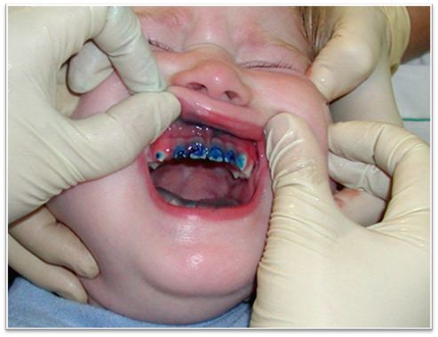

Зубной микробный налет удаляется ручными либо механическими зубными щетками, а также с помощью дополнительных средств, к которым относятся зубная нить.

***Уход за полостью рта детей младшего дошкольного возраста***

Начинать гигиенические мероприятия для полости рта ребенка родителям следует как можно раньше после прорезывания первых молочных зубов, т.е. примерно в возрасте 6-8 месяцев. Изначальный протест ребенка не должен смущать родителей. Только постоянная и регулярная чистка зубов приводит к освоению данного навыка ребенком.

**Рис. 4: Временная последовательность прорезывания молочных зубов**

|  |  |  |  |  |
| --- | --- | --- | --- | --- |
| Нижняя челюсть  Верхняя челюсть | | | | |
|  | С 6 до 10 месяцев нижние резцы |  | С 12 до 16 месяцев первые молочные моляры |
|  | С 8 до 12 месяцев  Боковые нижние и все верхние резцы |  | С 16 до 20 месяцев  клыки |
|  |  | С 20 до 30 месяцев  вторые молочные моляры |

Однако, чем раньше ребенок привыкнет к зубной щетке, тем более эффективным будет регулярный уход за первыми молочными зубами. Самым маленьким детям, у которых молочные зубы только начинают прорезываться, можно давать специальные щетки-массажеры или напалечники, служащие одновременно и игрушкой-прорезывателем.

Молочные зубы родителям необходимо чистить два раза в день, утром или перед дневным сном и вечером перед засыпанием с использованием небольшого количества фторированной детской зубной пасты, особенно тщательно удаляя остатки пищи и мягкий зубной налет у годовалого ребенка с небной поверхности и пришеечной области верхних временных резцов. Как только у ребенка прорежутся молочные моляры, необходимо чистить зубы круговыми движениями по всем плоскостям зуба с небольшим количеством детской зубной пасты («маленькая горошина») с содержанием фтора 1000 ppm (0,1%). В этом возрастном периоде ребенок еще не умеет полоскать рот и сплевывать остатки зубной пасты, поэтому почти вся зубная паста, нанесенная на зубную щетку, проглатывается, но это ничтожное количество, которое не представляет вреда для организма. Проглатывание большого количества зубной пасты на протяжении долгого времени грозит риском нарушения минерализации эмали развивающихся постоянных зубов, известного как флюороз. Это может быть при самостоятельной чистке зубов малышами. При этом понравившуюся зубную пасту дети едят. Поэтому очень важно, чтобы родители или другие опекуны были в достаточной мере проинформированы о необходимости контроля количества зубной пасты на зубной щетке при нанесении пасты ими или о необходимости визуального контроля количества пасты на щетке при самостоятельном нанесении пасты детьми.

Неотъемлемой частью ухода за полостью рта является ограничение передачи кариесогенных микроорганизмов из полости рта матери в рот ребенка (прежде всего из группы *Streptococcus mutans, но в составе биопленок и другие микроорганизмы приобретают свойство перерабатывать углеводы с образованием кислоты*). Период, в который происходит колонизация полости рта ребенка кариесогенными микроорганизмами, имеет значение для возникновения и прогрессирования кариозного процесса. Первым так называемым «инфекционным окном» считается возраст между 8 и 30 месяцами жизни. В случае если в этом периоде полость рта заселяется кариесогенными стрептококками, их уровень в течение первых 5 лет жизни значительно повышается. В полость рта ребенка кариесогенные микроорганизмы чаще всего заносится через слюну матери, особенно если она сама не соблюдает надлежащую гигиену полости рта, имеет нелеченные поражения зубов и пародонта, не придерживается базовых принципов гигиены.

**Рисунок 5: Чистка зубов у детей дошкольного возраста мамой с элементами игры и контроля ее качества.**

|  |
| --- |
|  |
| * Соблюдение гигиены полости рта – как можно раньше после прорезывания первых молочных зубов. * Чистка зубов 2 раза в день – утром или перед дневным сном и вечером перед сном. * В младшем и дошкольном возрасте зубы детям чистят исключительно родители. * Зубная паста с пониженным содержанием фтора –1000 ppm (0,1%). * Пасту на щетку наносит родитель, посредством легкого втирания в щетинки щетки. * Информирование об ограничении переноса кариесогенных микроорганизмов от родителей детям. |

***Уход за полостью рта детей старшего дошкольного возраста***

Начиная с дошкольного возраста (3-6 лет) рекомендуется, чтобы ребенок чистил зубы с родителями после завтрака. Это обеспечит присутствие фтора из состава зубной пасты в слюне и зубном налете еще до атаки кислот, возникающих в результате превращения сахаров из пищи (завтрак). Зубная эмаль при этом растворяется только в случае значительного снижения pH (фторапатит резистентен по отношению к кислотам до значения pH 3,5) и легко выдерживает возникающую ацидогенную среду. Нет необходимости энергично полоскать рот после чистки зубов, чтобы не отправлять весь фтор в канализацию, а оставлять во рту. Достаточно просто сплюнуть пасту

Нами проводится мониторинг поступления фторидов из воды и зубных паст. Доказано, что суточное поступление этого микроэлемента находится в пределах ниже оптимального в 1.8-2.5 раза.

Дети старшего дошкольного возраста учатся чистить зубы в так называемой технике «зиг-заг» при полуприкрытых челюстях с помощью родителей, при этом осваивается подметающее движение щетки по зубам от десны по направлению к резцовой грани или окклюзионной плоскости зубов. После этого родители/другие опекуны должны дочистить зубы, используя более эффективные техники чистки с приложением больших усилий. В этом возрасте важен и личный пример родителей.

**Таблица 5. Содержание фтора в зубной в зависимости от размера выдавливаемой на щетку пасты**

|  |  |  |  |
| --- | --- | --- | --- |
|  | **Концентрация фтора в зубной пасте в единицах ppm F** | | |
|  | 500 ppm F  0,5 мг F/г | 1000 ppm F  1 mг F/г | 1500 ppm F  1,5 mг F/г |
| Тонкий слой «мазок» 0,125 г | 0,06 мг | 0,13 мг | 0,19 мг |
| Небольшая горошина 0,25 г | 0,13 мг | 0,25 мг | 0,375 мг |
| ½ головки щетки 0,5 г | 0,25 мг | 0,5 мг | 0,75 мг |
| Целая головка щетки 1,0 г (не должна применяться, только на 1/3 головки!) | 0,5 мг | 1 мг | 1,5 мг |

|  |
| --- |
|  |
| * Чистка зубов 2 раза в день – утром и вечером перед сном. * Дети учатся чистить зубы самостоятельно, родители каждый раз дочищают. * Зубная паста с содержанием фтора 1000 ppm. * Пасту на щетку наносит родитель, количество - с горошину. * Важен личный пример родителей. |

Для чистки зубов родители используют детскую зубную щетку для детей дошкольного возраста. На щетку нужно наносить объем детской зубной пасты размером с небольшую горошину. Зубную пасту на щетку наносят также родители, причем благодаря этому способу количество пасты на щетке не будет превышено.

**Рис. 6: Порядок и сроки прорезывания постоянных зубов**

|  |  |  |
| --- | --- | --- |
|  |  |  |
|  | **6 лет** – 4 моляра (перед выпадением молочных зубов), 2 нижних резца |
|  |
|  | **7 лет** – 2 верхних резца, 2 нижних резца |
|  |
|  | **8 лет –** 2 верхних резца |
|  | **10 лет –** 2 нижних клыка, 4 премоляра |
|  |
|  | **11 лет –** 2 верхних клыка, 4 премоляра |
|  |
|  | **12 лет –** 4 моляра |

Подходящая для этой возрастной категории зубная паста содержит 1500 ppm (0,15%) фтора. Масса зубной пасты с содержанием 1500 ppm фтора размером с горошину составляет 0,25 г, что соответствует приему 0,25 мг фтора. В таблице 5 указано количество фтора (мг F), содержащееся в разном количестве зубной пасты с концентрацией 500, 1000 и 1500 ppm фтора.

Особого внимания требуют постоянные зубы, прорезывающиеся сзади временных, это - первые моляры. Они требуют особенно тщательного ухода уже на стадии прорезывания. Такие «молодые», да и как все зубы, находящиеся в стадии прорезывания, требуют повышенного внимания. Это связано с тем, что они еще недостаточно минерализованы, несозревшие, особенно уязвимы к действию кислот. Кроме того, они находятся вне зубной дуги, щетка при чистке зубов не достает до них, а остатки пищи легко накапливаются вокруг зубов на жевательной поверхности и вокруг него. В связи с этим, кариес возникает уже на стадии прорезывания зуба под слоем зубного налета, причем деминерализация быстро распространяется на всю толщу эмали, возникает кариес дентина и даже пульпит.

Поэтому зуб, находящийся на стадии прорезывания необходимо дочищать дополнительно, используя поперечную методику, как указано на рисунке, используя зубную пасту с содержанием фтора не менее 1450 ppm (рис. 8)

**Рисунок 7: Методика чистки зубов по Marthaller KAI для чистки зубов у детей (K- окклюзионные, A-вестибулярные, I- оральные поверхности).**

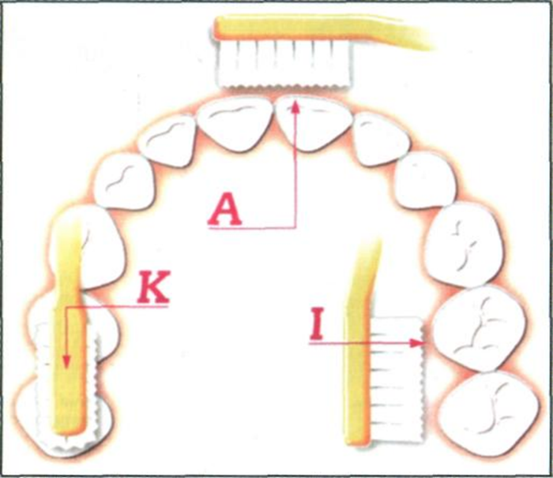

**Рисунок 8: Методика поперечной чистки зубов в стадии неполного прорезывания**

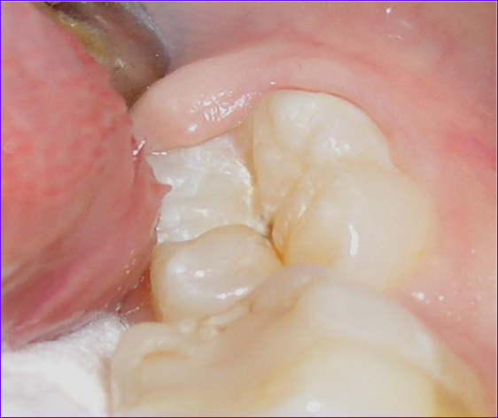 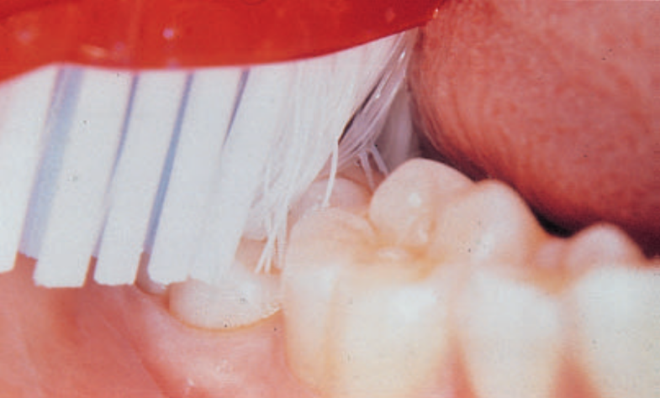

Кроме того, зубными нитями (флоссами), нужно очищать все межзубные промежутки и задние поверхности последних зубов. Многими людьми трудно усваивается техника флоссинга, в этих случаях можно воспользоваться флостиками.

**Рисунок 9: Методика флоссинга. Флостики (A) и зубные нити (B) для очищения межзубных промежутков**

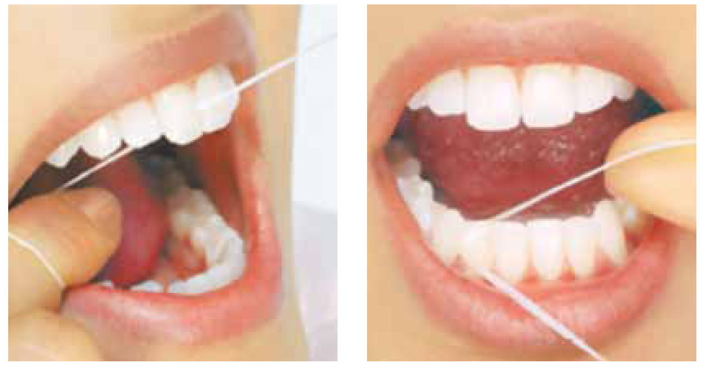

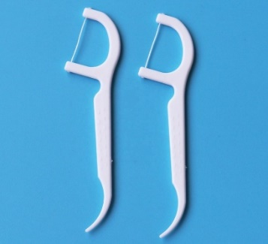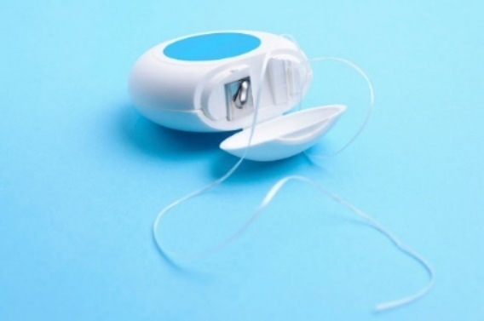

B

A

***Уход за полостью рта детей школьного возраста***

Здоровый школьник должен быть достаточно психологически зрелым и мануально ловким, чтобы осознавать необходимость в уходе за полостью рта. Однако это не значит, что ребенок способен все делать самостоятельно, без помощи и надзора родителей. Ребенок в большинстве случаев чистит зубы сам, используя зубную щетку и собственную интуитивную технику (круговые, горизонтальные и подметающие движения щеткой), которую родители исправляют на подметающие движения (метод Стилмана). Некоторые труднодоступные плоскости зубов (внутренние) родители/опекуны должны дочищать сами. Важно вычищать зубы в области десневой трети зубной коронки и на жевательных плоскостях прорезывающихся первых постоянных моляров. Подходящим средством является монопучковая зубная щетка. На протяжении 20 века был предложен целый ряд методов направления движений зубной щетки при чистке зубов. Однако в научной литературе отсутствуют сравнительные исследования их эффективности. И хотя подметающий метод Стилмана обычно рекомендуется для чистки зубов в детском возрасте, некоторые исследования показали, что в процессе обучения детей технике чистки зубов эффективнее улучшать качество интуитивной техники, чем переучивать детей пользоваться каким-либо традиционно рекомендуемым методом.

Контроль эффективности чистки зубов может проводиться родителями с помощью специальных таблеток для выявления зубного микробного налета, которые рассасывает ребенок, после чего рот прополаскивается водой. Краситель, содержащийся в таблетках, окрашивает налет везде, где он не был удален.

В старшем школьном возрасте (12-15 лет) ребенок может начать использовать зубную нить для межзубной гигиены, особенно в случае скученности зубов в фронтальной области. Однако перед этим рекомендуется пройти инструктаж и практику межзубной гигиены в кабинете стоматолога в присутствии родителей/опекунов, которые на начальном этапе должны сами проводить чистку межзубных промежутков зубной нитью у ребенка.

Использование зубной нити для чистки межзубных пространств характеризуется значительным эффектом по предотвращению кариозных поражений на апроксимальных поверхностях зубов у детей, однако только при условии го и регулярного применения. Самостоятельная чистка зубной нитью детьми характеризуется очень слабым эффектом. В случае наличия промежутков между зубами, чистка межзубных пространств зубной щеткой является достаточной. Для чистки зубов ребенок использует фторсодержащую зубную пасту с содержанием 1450-1500 ppm фторида в количестве, соответствующем примерно 1/3 рабочей длины головки щетки.

|  |
| --- |
|  |
| * Чистка зубов 2 раза в день – утром и вечером перед сном * Дети чистят зубы самостоятельно, родители корректируют, иногда дочищают * Зубная паста с содержанием фторида от 1450 – 1500 ppm * Рекомендуется улучшать качество интуитивной техники, возможно использование выявляющих налет таблеток * В старшем школьном возрасте можно начинать чистку межзубных пространств зубной нитью |

Рекомендуемая концентрация фтора в зубной пасте для детей, а также количество наносимой на щетку зубной пасты приведены в Таблице 5 (Guidelince on the use of fluoride in children: an EAPD policy document, 2018).

**Таб. 5: Рекомендации EAPD (Европейской ассоциации детских стоматологов) по содержанию фтора в детских зубных пастах**

|  |  |  |  |  |
| --- | --- | --- | --- | --- |
| Возрастная группа | Содержание фтора | Частота использования | Используемое количество пасты | Уменьшение развития кариеса зубов |
| 6 месяцев - < 2 года | 1000 ppm | 2 р./день | смазать поверхность щетинок щетки | результаты не поддаются оценке |
| 2-6 лет | 1000 (+) ppm | 2 р./день | небольшая горошина | статистически значимое |
| 6 и более лет | 1450 ppm | 2 р./день | 1-2 см | статистически значимое |

***Фтор в профилактике кариеса зубов***

Положительный эпидемиологический опыт использования фторидов с целью профилактики кариеса документально зафиксирован на протяжении последних семидесяти лет и до сегодняшнего дня. Наиболее важным механизмом защитного эффекта фторидов является их способность поддерживать равновесие процессов деминерализации и реминерализации на поверхности твердых зубных тканей, а также создавать на их поверхности депо фтористых солей кальция для насыщения кристаллической решетки гидроксиапатита. Наиболее высокую эффективность из всех известных форм профилактики фтором имеет местное применение фторсодержащих средств, как в домашнем, так и в профессиональном уходе за полостью рта.

Местно применяемые препараты фтора, таким образом, наилучшим образом выполняют основное требование к эффективности фторидов, а именно обеспечивают повышенное их присутствие в полости рта на более длительный период времени в течение дня, особенно после активации кариозной атаки при прохождении сахаров из пищи через полость рта, а также в условиях повышенного присутствия микроорганизмов (зубного налета) на поверхности зубов.

Самой распространенной формой местного применения фтора являются **фторсодержащие зубные пасты**. Допустимое содержание фтора в зубных пастах как косметических средствах составляет 1500 ppm фторида в пересчете на его содержание в использованном соединении фтора, что соответствует 1,5 мг фторида на 1 г зубной пасты, в «горошинке» - 0.25 г. Самое высокое допустимое содержание фтора относительно велико, и в случае нежелательного регулярного приема пасты внутрь во время чистки зубов может представлять риск для здоровья, особенно в младшем школьном возрасте.

С начала школьного возраста, однако, эффективность фторсодержащих зубных паст повышается, если после чистки зубов паста просто сплевывается, а рот не прополаскивается.

Для пациентов школьного возраста и взрослых были разработаны и одобрены профилактические зубные пасты с содержанием фтора, превышающим 1500 ppm. Данные пасты относят к лекарственным средствам и после соответствующей регистрации и распространяются через аптеки по рецепту. В настоящее время в РФ не зарегистрировано ни одной профилактической зубной пасты с повышенным содержанием фтора. Однако такие пасты представлены на рынке во многих странах ЕС, и особенно показаны при высоком риске развития кариеса у пациентов школьного возраста либо у взрослых.

Другими местными фторсодержащими препаратами являются **фторсодержащие гели и фторсодержащие лаки**. Фторсодержащие гели содержат от 5000 до 12 500 ppm фтора, лаки – около 22 500 ppm фтора. Гели предназначены для использования в домашних условиях и на приеме у стоматолога, лаки – только для использования стоматологами. Современные рекомендации по применению фторсодержащих гелей и фторсодержащих лаков, а также других фторсодержащих лекарственных препаратов в соответствии с возрастом ребенка и меры риска возникновения кариеса представлены в таб. 6.

**Таб. 6: Показания к применению фторсодержащих гелей, фторсодержащих лаков и других средств профилактики фтором**

| **Возраст (лет)** | **1-3 года** | | **3-5 лет** | | **6-10 лет** | | | **11-15 лет** | | |
| --- | --- | --- | --- | --- | --- | --- | --- | --- | --- | --- |
| Риск развития кариеса | низкий | средний/ высокий | низкий | средний/ высокий |  | низкий | средний/ высокий |  | низкий | средний/ высокий |
| F-гель – стоматологический кабинет | - | - | - | - | альтернативы | 2 р/год |  | альтернативы | 2 р/год |  |
| F-гель – домашнее использование | - | - | - | - | 1 р/месяц | 1р/неделя | 1 р/месяц | 1 р/неделя |
| F-лак | - | - | 1 р/год | 3-4 р/год | 2 р/год | 3-4 р/год | 2 р/год | 3-4 р/год |
| Фтористые таблетки | - | - | - | рассмотреть назначение |  | - | рассмотреть назначение |  | - | рассмотреть назначение |
| Профилактические зубные пасты | - | - | - | - |  | - | рассмотреть назначение |  | - | рассмотреть назначение |

Нанесение фторсодержащих гелей стоматологом производится либо кисточкой на отдельные очищенные и высушенные зубы, либо посредством носителей (капп) на целые зубные дуги. Аппликация гелей посредством носителей рекомендуется только со школьного возраста и в условиях, когда возможность нежелательного проглатывания геля является минимальной (содержание фтора в геле, нанесенном на одну каппу, представляет собой при одноразовом непреднамеренном проглатывании для ребенка с массой тела менее 20 кг вероятную токсическую дозу. Поэтому даже профессиональные аппликации препаратов фтора высоких концентраций в капах для детей дошкольного возраста не рекомендуются, достаточно использования фтористого лака в кабинете врача у детей с высоким риском кариеса.

Фторсодержащие гели в домашних условиях наносят с помощью зубной щетки после тщательного очищения зубов. На зубную щетку после чистки зубов наносится фторсодержащий гель в количестве небольшой горошины, размазывается по всей поверхности щетинок зубной щетки, после чего зубы заново чистятся. В случае детей дошкольного возраста аппликация и чистка фторсодержащим гелем проводится исключительно родителями/опекунами после соответствующей рекомендации стоматолога (после оценки индивидуального риска возникновения кариеса) и подробного инструктажа.

После нанесения геля рот не прополаскивается.

Аппликации фторсодержащего лака проводятся детям с высоким риском кариеса на зубы, за исключением нижних резцов. После аппликации геля или лака рекомендуется воздерживаться от еды и питья в течение одного часа, в оставшееся время принимать только мягкую пищу, а в случае если ребенок принимает препарат фтора в таблетках, исключить их прием на следующий день. Желательно, чтобы родители или сопровождающие лица получили устную или, предпочтительнее, печатную инструкцию, касающуюся периода после аппликации.

***Обучение пациентов / их родителей и техники превентивного консультирования***

Всеобщий низкий уровень грамотности взрослого населения в области здоровья и профилактики заболеваний полости рта, ошибочные взгляды на здоровье полости рта и на эффективность профилактических мер сформировали высокие требования к врачам стоматологической практики в силу необходимости повышения эффективности профилактики.

Основным принципом мотивационного интервью, бесед является двусторонняя коммуникация (беседа) «врач – пациент» или «врач – родители пациента-ребенка». Пациенты/их родители оказываются втянутыми в диалог, результатом которого является их обучение так, чтобы самостоятельно описать ошибочность своих подходов и поведения в области здоровья полости рта. В результате повторяющихся мотивационных бесед, которые должны быть строго индивидуализированными, пациент осознает необходимость изменения подходов и поведения, а также формирует собственный поэтапный план изменения. Техника *упреждающего* руководства применима при просвещении родителей детей, либо будущих родителей. Ее принцип заключается в том, что родители интуитивно воспринимают/ предвидят определенные моменты либо события в жизни ребенка, которые считают значимыми (напр. первые зубки, первые шаги, освоение горшка и т.п.). Ожидаемые моменты либо события представляют собой своего рода ячейки памяти, которые при помещении в них соответствующей информации повышают закрепление определенной рекомендации по профилактике.

***Запечатывание фиссур***

Запечатывание фиссур можно эффективно использовать в качестве элемента комплексной профилактики кариеса зубов в рамках индивидуальных и групповых п мероприятий, а также для неинвазивного лечения начальных кариозных поражений.

Целью данной технологии является создание стабильного барьера, препятствующего доступу микроорганизмов и элементов пищи к местам на поверхности зубов, склонных к возникновению кариеса либо уже имеющих начальные кариозные поражения. Таким образом, речь идет в основном о фиссурах окклюзионных поверхностях молочных и постоянных моляров, премоляров и слепых ямок резцов, а также на оральных поверхностях резцов и щечных моляров. Для запечатывания были разработаны материалы, производные от групп пломбировочных материалов на базе композитных смол, стеклоиономерных и модифицированных смолой цементов.

Самое подходящее время для проведения запечатывания – период от полного прорезывания зубной коронки до четырех лет, однако и более длительные периоды воздействия среды полости рта на зуб не ограничивают возможности запечатывания, так как определенная степень риска возникновения кариеса зубов на склонных к этому участках присутствует всегда.

Показания к гермитизации фиссур основаны на анализе факторов риска кариеса. Выбор между композитными и стеклоиономерными гермитизациями зависит от возможности обеспечения сухого рабочего поля и степени прорезывания обрабатываемого зуба. Стеклоиономерные цементы и с этой точки зрения менее требовательны, чем композитные, но последние более устойчивы к истиранию и дольше сохраняются. По этой причине стеклоиономерные герметики считаются временным решением. Во внимание принимается и эффект фтора, высвобождаемый из них. Тем не менее, в краткосрочном периоде после запечатывания (1,5 – 3 года) значимой разницы в превентивной эффективности стеклоиономерных и композитных печатей зафиксировано не было.

Запечатывание первых постоянных моляров у 5-10 летних детей статистически значимо снижало риск возникновения кариеса в ближайшие два года в сравнении с контрольной группой без запечатывания, что соответствовало уменьшению развития кариеса на окклюзионных поверхностях первых постоянных моляров на 19 %. Согласно некоторым исследованиям снижение риска развития кариеса на запечатанных плоскостях было заметным и через 4–4,5 года. Запечатывание показывает значимо больший превентивный эффект через 4-9 лет по сравнению с аппликацией только фторсодержащего лака дважды в год.

Изначально превентивная эффективность запечатывания, как было указано выше, подтверждается убедительными научными доказательствами и весомыми клиническими рекомендациями для стоматологической практики. Однако важным вопросом остается то, может ли запечатывание фиссур быть альтернативной классическому пломбированию зубов в случае подтвержденных начальных кариозных поражений.

При низком риске кариесогенной атаки для поражений без полостей возможное откладывание лечебного вмешательства профессионально и этически полностью оправдано; поражения могут быть излечены либо их развитие остановлено посредством использования местных фторсодержащих и реминерализирующих средств.

В клинической практике могут встречаться различные ситуации, когда лечащий врач на основании клинических данных делает выбор между запечатыванием фиссур и классическим пломбированием кариозного поражения. Первой ситуацией является отсутствие клинически и инструментально определяемого начального кариозного поражения вкупе со средним и высоким риском кариозной атаки. Здесь запечатывание полностью показано и его назначение подтверждено множеством научных данных.

Второй ситуацией будет спорное присутствие начального кариозного поражения в фиссуре и различный уровень риска развития кариеса. В этой области также получено достаточное количество научно подкрепленных аргументов за предпочтение запечатывания классическому лечению.

Третьей альтернативой является ситуация, когда присутствует кариозное поражение без образования полостей, заходящее по результатам рентгеновского снимка за границу дентина и эмали. При низком риске можно провести прямое запечатывание, при среднем риске и глубокой и узкой фиссуре целесообразно провести исследовательскую фиссуротомию и после тактильного контроля дна поражения запечатать фиссуру. Иной ситуацией будет присутствие кариозной полости в поверхностном слое эмали, снова при разном риске кариозной атаки. При низком риске выбор простого запечатывания, возможно после исследовательской фиссуротомии, подкреплен достаточным количеством доказательств возможности остановки развития кариозного процесса. При более высоком риске дальнейшего развития кариеса следует рассмотреть превентивное пломбирование. Показания для запечатывания, таким образом, основываются с одной стороны на уровне индивидуального риска развития кариеса, а с другой – на состоянии и морфологии окклюзионной плоскости моляра (Таблица 8).

**Таб. 8: Факторы, влияющие на назначение запечатывания**

|  |  |
| --- | --- |
| **Оценка пациента (риска)** | **Оценка зуба** |
| Кариес молочных зубов | Глубокие фиссуры |
| Один из моляров уже поражен кариесом | Присутствие гипоминерализации |
| Присутствие системного хронического заболевания | Присутствие гипоплазии |
| Другие факторы риска (питание) | Затрудненное очищение |

В комплексе превентивных мероприятий целесообразно комбинировать запечатывание фиссур с другими технологиями, такими, как регулярные местные аппликации фторсодержащего геля или фторсодержащего лака, с акцентом на своевременность и регулярность контрольных посещений.

Для эффективной профилактики такого многофакторного заболевания как кариес зубов требуется проводить множество комбинированных профилактических мероприятий. Так как факторы, являющиеся причиной и способствующие развитию кариеса, воздействуют совместно и одновременно, необходимо, чтобы и отдельные профилактические меры осуществлялись совместно, с соблюдением баланса и при этом были индивидуализированы в соответствии с потребностями конкретного пациента или его родителей. И хотя на первом месте в арсенале профилактических мер находятся эффективная гигиена полости рта, некариесогенная пища и напитки либо аппликация фторсодержащих препаратов, ключевым инструментом является эффективное обучение правильному отношению и поведению в области здоровья полости рта.